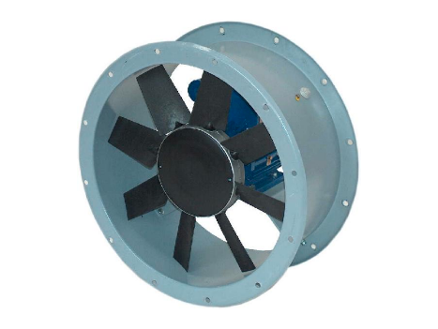

VENTILATORE ASSIALE LUXCC-ATX
I ventilatori assiali intubati della serie LUXCC-ATX sono costruiti e certificati in conformità alla Direttiva ATEX 2014/34/UE. Il loro impiego è previsto con aria pulita da -20°C a +40°C in servizio continuo.
Sono adatti all’installazione in zona 1/21, cioè in aree o ambienti dove sia necessario garantire un elevato fattore di sicurezza contro le esplosioni dovute a gas, (II 2G) o polveri infiammabili (II2D/II2G). La costruzione degli apparecchi CC-ATX è certificata da IMQ secondo la EN14986 : 2017 (Certificato IMQ ATEX 019 X). Sono utilizzati in applicazioni canalizzate che necessitano di grandi portate d’aria con cadute di pressione non elevate, come ad esempio impianti di ventilazione e raffreddamento in ambito industriale, navale, commerciale, civile, energetico. Questa serie presenta, rispetto ai ventilatori centrifughi, il vantaggio di un minor ingombro e una maggiore facilità d’installazione.
La serie standard è costituita da modelli con diametro della ventola da 310 a 1600 mm.
A richiesta:
• Versioni con temperature di esercizio diverse.
• Versioni con motori per atmosfere diverse: CC
• Versioni con motori idonei alla regolazione della velocità.
• Versioni con motori a doppia polarità.COSTRUZIONE
- Cassa in lamiera d’acciaio, con flange di fissaggio, realizzate a norma UNI ISO 6580 – EUROVENT. Verniciata a polveri epossipoliestiriche.
- Girante con pale a profilo alare in nylon-vetro antistatico e mozzo in fusione di lega d’alluminio. Bilanciata secondo ISO 1940. Angolo di calettamento variabile da fermo (tramite tasselli di regolazione).
- Girante con pale in alluminio e fascia in alluminio antiscintilla in funzione della costruzione.
- Esecuzione 4 (accoppiamento diretto con girante) e flusso aria da motore a girante.
- Motore asincrono trifase o monofase a norme internazionali IEC 60034, IEC 60072, IEC 60079 e/o IEC 61241, EMC 2014/30/UE, LVD 2014/35/UE, con certificati ATEX per atmosfere esplosive Categoria G gruppo II classe termica T4 protezione Exd e marcatura CE, IP 55, classe F. Idonei ad un servizio S1 (funzionamento continuo a carico costante).
- Rumorosità interna 42-105 dB
- Velocità di rotazione rpm 1045 giri/min.
- Portata d’aria a bocca libera 1.100-115.000 m3/h.
- Viterie di assemblaggio in acciaio inox AISI 304.
- Peso 24-790 kg

ACCESSORI
• Basi d’appoggio prefabbricate (BASAMENTI)
• Rete lato aspirazione

